Caboraadsel 135

**Opgave 1:** *Deze zoektocht wordt gedaan met paard en kar.*

*Sommige rijtuigen worden getrokken door één*

*paard, maar er zijn ook tweespannen en*

*vierspannen. Elk rijtuig bestaat uit een menner*

*en een bijzit. Op sommige plaatsen werd een foto*

*genomen. Stel de duo's samen, met welk span*

*zijn ze onderweg en op welke foto staan zij.*

Menner: Karel, Kurt en Roger.

Bijzit: Harry, Paul en Bert.

Foto: kapel, tunnel en oude boom.

Tips: - De menner en de bijzit van het vierspan hebben namen die uit een gelijk

aantal letters bestaan. Hetzelfde geldt voor de menner en de bijzit die

werden gefotografeerd op het moment dat ze voorbij een kapel reden.

- Roger is niet de menner die door een smalle tunnel rijdt.

- Bert is niet de bijzit van het enkelspan.

- Paul staat niet op de foto met de oude boom.

- Op de foto met Harry staan dubbel zoveel paarden als op de foto met Kurt.



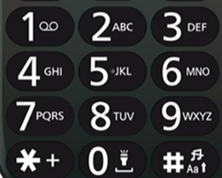

**Opgave 2:** We hebben een bericht verstuurd met een oudere gsm

aan 56747 4377357. Wie is deze persoon?

**Opgave 3:** 2 hersenkrakers.

**1) 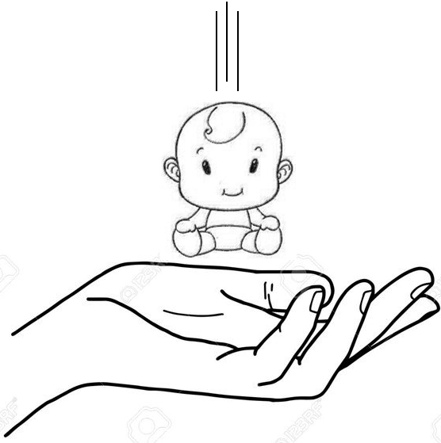 2)** 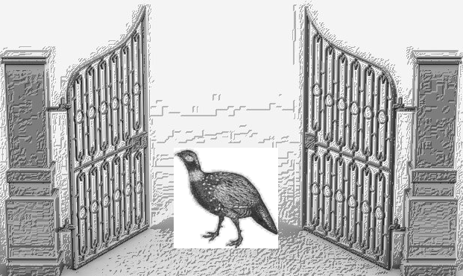

*(tip: jonge ouders) (tip: water)*

**Opgave 4:** Bij elke foto hoort 1 woord. Zet voor of na elk bekomen woord hetzelfde woord en

je bekomt 5 nieuwe woorden. Welke 5 nieuwe woorden krijg je dan? (Prisma)

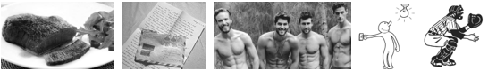

**Opgave 5:** Naarwelke plaats in Limburg verwijzen onderstaande tips? (1 naam)

1. Mijn begin is een voorwerp dat schade veroorzaakt als het ontploft.
2. Mijn laatste lettergreep is een meertje.
3. Eindigen doe ik met hoge rechtbanken.

**Opgave 6:** Hierna 5 tips die moeten leiden naar een persoon. Geef zijn/haar naam.



**Opgave 7:**  Crypto

1. Materiaal van een schilder die ermee ophoudt. (8 letters)

2. Komt er op afstand meteen een compromis? (9 letters)

3. Deze wonde heeft een paard in Engeland zeker. (8 letters)

4. Met hulp van dit pasje komt het altijd in de bus. (10 letters)

5. Gescheiden steden. (11 letters)

**Opgave 8:** Woordhakken. *(vb. hak + staak tip: kleding ⭢ kapstok)*

a) vrijmaken + afzetgebied tip: communiceren

b) plank + wekker tip: naald

c) krachtbron + tehuis tip: tent

d) gekke + veengrond tip: vrouwelijk

e) ravot + kluut tip: kind

**Opgave 9:** Hieronder 9 omschrijvingen van negenletterwoorden. Met de middelste

letter van elk negenletterwoord kunnen we een woord vormen. Geef die negen-

letterwoorden en het te zoeken woord. Alle woorden beginnen met dezelfde letter.

Elk woord (of het enkelvoud ervan) terug te vinden in Prisma.

*- zoet balletje, stroopklontje*

*- iets wat iemand meemaakt*

*- begaanbaar maken door stenen o.i.d. te leggen*

*- zien dat iemand iets doet wat niet mag*

*- acteurs of musici die de rollen of partijen spelen*

*- hoge snelheid*

*- iemand van een etnische groep in zuidelijk Afrika*

*- Braziliaanse dans en muziek, voortgekomen uit de samba*

*- die veel mopperen, die vaak een beetje bozig praten*



**Opgave 10:** Getal 1 is een veelvoud van 4 en de som van die cijfers is gelijk aan 15.

Getal 2 is gelijk aan de helft van getal 1. Het middelste cijfer is een 7.

Getal 3 is gelijk aan het dubbele van getal 1.

De som van het eerste cijfer (kolom A) van elk getal is gelijk aan 10.

Welke drie getalen zoeken we?

Schattingsvraag en schiftingsvragen enkel opgeven bij een eerste deelname.

SCHATTINGSVRAAG: Geef 10 getallen uit de reeks van 1 tot en met 45 die zullen voor komen in de

LOTTOTREKKING van WOENSDAG 12 juni 2024.

SCHIFTINGSVRAAG 1: Geef de som van de 6 lottogetallen van diezelfde trekking.

SCHIFTINGSVRAAG 2: Geef het reservegetal van diezelfde trekking.

Iedereen begint telkens met 100 punten. Voor elk fout antwoord worden 5 punten afgetrokken (behalve voor vraag 9: -1 punt voor elk fout woord, naam -5 punten). Elk juist getal bij de schattingsvraag levert 2 punten op.

**Prisma: ISBN 978 90 003 5853 3 Belgische editie (****zwart-rode kaft).**

Stuur de oplossingen uiterlijk tegen MAANDAG 10 juni 2024 naar:

Eric Jacobs - Bouw 14 - 9255 Buggenhout - [eric-jacobs@telenet.be](mailto:eric-jacobs@telenet.be)